

Programme Intégré de Réduction des Emissions dues à la Déforestation et la Dégradation des forêts dans la Province du Haut-Uele
PIREDD Haut-Uele

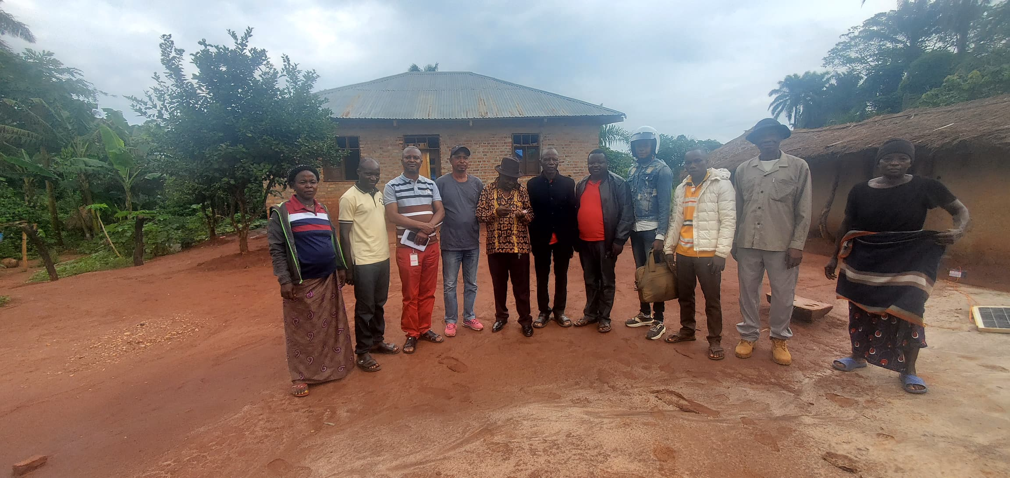
Avec le CLD à Yakuluku, Groupement KPOURA. RUNGU

RAPPORT DE SUIVI TRIMESTRIEL DU PROGRAMME
TERRITOIRE DE RUNGU &VILLE D’ISIRO

Par Charles-M DIALUNDAMA K
Expert en Suivi-Evaluation & Reporting
PIREDD-HU

Isiro, juillet 2024
INFORMATIONS GENERALES SUR LE PROJET

Titre du projet | Programme intégré pour la réduction des émissions dues à la déforestation et la dégradation des forêts dans la Province du Haut-Uele  PIREDD Haut-Uele
Bailleur | Agence Coréenne de Coopération internationale, KOICA
Agence d’exécution | Programme de Nations Unies pour le Développement, PNUD (RDC)
Partenaires clés | Territoire de Rungu | Territoire de Wamba | Territoire de Watsa
Partenaires clés | Bureau d’Elaboration et de Mise en Œuvre des Projets de Développement Communautaire (BEMPRODEC-ONG) + Services territoriaux de l’Environnement, de l’agriculture, de l’Aménagement du Territoire, de Développement Rural la Circonscription Foncière et 4 Chefferies/Secteurs | Action Massive Rurale (AMAR) +  Services territoriaux de l’Environnement, de l’agriculture, de l’Aménagement du Territoire, de Développement Rural la Circonscription Foncière et 4 Chefferies/Secteurs | Nature Plus ⁺ +  Services territoriaux de l’Environnement, de l’agriculture, de l’Aménagement du Territoire, de Développement Rural la Circonscription Foncière et 4 Chefferies/Secteurs
Date de démarrage | Février 2024 | Novembre 2023 | Mai 2024
Budget | 1 173 900 USD | 1 001 700 USD USD | 1 025 360
Date de fin | Décembre 2026 | Octobre 2026 | Décembre 2026
Autres partenaires | Divisions/Inspections/Coordinations provinciales de l’Environnement, de l’Agriculture, du Plan, de l’Aménagement du Territoire, de Développement Rural et leurs répondants au niveau des Territoires ; les Circonscriptions foncières de Rungu, Wamba et Watsa ; les 12 Secteurs/chefferies ciblés (4 par Territoire).
Localisation | Province du Haut-Uele
 | TERRITOIRE DE RUNGU | TERRITOIRE DE WAMBA | TERRITOIRE DE WATSA
 | Secteurs-Chefferies de Mayogo-Mabozo, Ndey, Azanga et Mongomasi | Secteurs-Chefferies de Malika- Ateru, Mabudu- MB, Balika- Toiko et Bafwagada | Secteurs-Chefferies de Andobi, Kibali, Marimiza et Mangbutu
Date de démarrage | Décembre 2021
Budget | 9 millions USD
Durée du projet | 5 ans
Lancement activités | Mai 2023
Date de fin du projet | Décembre 2026

OBJET DE SUIVI

PIREDD-HU | PIREDD-HU Rungu | PIREDD-HU Wamba | PIREDD-HU  Watsa

Analyse du progrès vers les résultats Appui à la prise de décision Evaluation de la satisfaction et de l’impression des bénéficiaires Apprentissage Accountability Collecte des indicateurs de résultat Autre : (spécifier).

SUIVI DES RECOMMANDATIONS

# | Recommandation | Niveau de réalisation | Commentaire
1 | NA | NA | Premier suivi
- INTRODUCTION

- Présentation générale

Le Programme Intégré pour la Réduction des Emissions dues à la Déforestation et à la Dégradation des forêts dans la Province du Haut-Uele, PIREDD Haut-Uele, financé par l’Agence Coréenne de Coopération internationale (KOICA), a démarré depuis décembre 2021.
Le Programme des Nations Unies pour le Développement en République Démocratique du Congo, PNUD/RDC, en est l’Agence d’Exécution.

Le premier Plan de travail du PIREDD Haut-Uele a été élaboré et validé en mars 2022 ; et le second en décembre 2022 pour une durée de deux ans (Plan de Travail Roulant 2023-2024).

Le PIREDD Haut-Uele a été officiellement lancé à Kinshasa depuis mai 2023. Pour de raisons multiples, le premier Partenaire Local d’Exécution (PLE) a été contracté en novembre 2023 et s’est déployé en décembre 2023.

Le cadre des résultats du PIREDD Haut-Uele est développé sur un résultat d’Impact, deux résultats d’effets et quatre produits déclinés avec des activités y afférentes.

Impact : La déforestation est stabilisée par rapport au niveau de référence soumis à la CCNUCC et les revenus des communautés locales (y compris les femmes, les jeunes et les peuples autochtones) augmentent durablement dans les zones REDD + du Haut-Uélé.
Effet 1 : La gouvernance des ressources naturelles (forêts et terres) est améliorée dans les zones ciblées | Effet 2 : La protection et la gestion durable des forêts sont renforcées dans les zones cibles
Produit 1 : Les capacités des acteurs de la REDD+ sont renforcées | Produit 3 : Agriculture diversifiée et forêt verte relatives à la REDD+
Activité 1.1 Mettre en place et opérationnaliser des structures de concertation multi-acteurs et multi-secteurs facilitant la gestion des terres et une exploitation optimisée des ressources naturelles | Activité 3.1 Appuyer des modèles agricoles plus productifs, diversifiés, économiquement viables et ayant l'impact réduit sur les forêts auprès des ménages et producteurs agricoles
Activité 1.2 Doter les chefferies/secteurs ainsi que les services techniques de l'administration territoriale et provinciale impliqués dans la gouvernance des ressources naturelles des capacités nécessaires pour assurer le suivi, le contrôle et la régulation des activités ayant d'impacts sur les forêts | Activité 3.2 Appuyer des pratiques durables concernant l'exploitation du bois (bois d'œuvre et bois de chauffage) et des ressources forestières non ligneuses auprès des exploitants forestiers et des communautés locales
Produit 2 : Les Plans d'Aménagement du Territoire conformes à la REDD+ sont établis | Produit 4 : Stratégies de moyens de subsistance durables relatives au REDD+
Activité 2.1 Développer plans d’aménagement du territoire de manière concertée avec les institutions et les communautés locales à tous les niveaux de la gouvernance territoriale | Activité 4.1 Développer et vulgariser des moyens de subsistance alternatifs contribuant à la gestion durable des ressources naturelles au profit des communautés locales, y compris les femmes, les jeunes et les peuples autochtones
Activité 2.2 Développer le programme REDD+ de manière transparente en tenant compte des risques, des changements et des sauvegardes environnementales et sociales | Activité 4.2 Développer des réponses aux dynamiques démographiques

Les activités sont menées par les Partenaires Locaux d’Exécution recrutés, les Services et Entités étatiques ciblés et occasionnellement, par des consultants, répartis dans les trois Territoires ciblés, à savoir les territoires de Rungu, Wamba et Watsa.

- Contexte et objectifs de la mission de suivi

Comme indiqué plus haut, les partenaires d’exécution du PIREDD Haut-Uele ont été recrutés longtemps après le démarrage et le lancement officiel du Projet.

Les activités à mener sont uniformes dans tous les trois territoires couverts, mais sont conduites par des partenaires différents : Action Massive Rurale (AMAR) pour Wamba et BEMPRODEC pour le Territoire de Rungu. Le partenaire pour Watsa est encore en cours de recrutement.

Outre les PLE, les partenaires étatiques, au niveau Provincial comme au niveau de Territoire et de Chefferie/Secteur sont aussi associés, bien que n’ayant pas signé directement un acte d’accord avec le PNUD.
Tous ont établi des Plans de travail étalés sur la durée du projet mais aussi sur des échéanciers plus courts comme le trimestre.

Et conformément au Plan de suivi et évaluation du PIREDD Haut-Uele, et aux engagements contractuels avec le bailleur, le suivi du Programme a été calé sur une base trimestrielle.

Le Territoire de Rungu et la Ville d’Isiro ont été ciblés pour cet exercice ; y sont déployés le Partenaire BEMPRODE ainsi que les services et entités étatiques ciblés dans le document de Projet (PRODOC) au niveau de Provincial, du Territoire et des Chefferies.

L’objectif principal était de procéder à un examen et une appréciation des réalisations et des résultats clés obtenus sur le terrain (territoire de Wamba) à travers le projet PIREDD Haut-Uele et d’appréhender les défis et les contraintes dans sa mise en œuvre
Et de manière spécifique de (d’) :
- Procéder à une appréciation des réalisations majeures et résultats clés obtenus sur le terrain à travers le projet PIREDD Haut-Uele ;
- Identifier les contraintes et défis auxquels sont confrontés le projet et échanger sur les meilleures options de faire face à ces défis ;
- S’assurer de l’effectivité des actions sur le terrain et de l’effectivité des dépenses ;
- Formuler les actions correctrices et recommandations de manière participative avec les acteurs du projet et les parties prenantes y compris les bénéficiaires ;
- Dégager, formuler et documenter les leçons apprises ainsi que les bonnes pratiques dans la mise en en ouvre du projet
- Evaluer l’alignement des activités conduites dans le Territoire de Wamba aux normes de qualité des projets du PNUD (NES, Théorie de changement du Projet, Logique d’intervention, etc.)

- Informations générales sur le Territoire de Rungu et la ville d’Isiro

Partenaire principal | BEMPRODEC
Date signature de contrat | 18/01/2024 |  | Date de démarrage | 12 Mars 2024
Nombre de paiement | 1 |  | Montant cumulé | $120 991,00
Autres Partenaires
Ville d’Isiro |  | IPAGRI, CPEDD, IPDR, DIVAT, DIVPLAN, CF RUNGU
Territoire de Rungu |  | Territoire, ITAGRI, ITDR, Service de l’AT
Chefferies |  | Mongomasi, Azanga, Ndey et Mayogo-Mabozo.

- DÉROULEMENT

Après une revue documentaire au Bureau du Partenaire BEMPRODEC à Isiro et des services techniques ciblés basés à Isiro (Directions provinciales), le suivi s’est étendu au niveau du Territoire de Rungu où opèrent les services techniques déconcentrés, ainsi qu’au niveau des Chefferies.
A chaque entité, les civilités ont été rendues aux Chefs et les objectifs de la mission ont été expliqués.
En raison de son agenda, le chef de chefferie d’Azanga n’a pu être disponible.

- PRINCIPAUX RÉSULTATS : CONSTATS ET ANALYSE

Les documents de base qui ont facilité l’analyse sont le PRODOC, le plan de travail et le rapport trimestriels du PLE, les Plans de distribution des Appuis aux services et entités étatiques. Les comptes-rendus des réunions de coordination mensuelles (PNUD-PLE) ont été exploités.

- Des réalisations et résultats majeurs

Indicateurs des résultats.

Au regard du Plan de travail trimestriel présenté par le Partenaire, le compendium d’indicateurs à renseigner, leur performance attendue et atteinte durant cette période est comme suit :
 | Cible totale | Cible trimestre | Performance trimestre | %
Indicateurs en lien avec l’output 1
1.1.a. Nombre de plateforme de gouvernances multi-acteurs et multisectorielles engagées dans la l'élaboration et le suivi des Plan d'usage de terre et des plans de développement vert | 30 | 30 | 24 | 80%
1.1.b. Pourcentage de femme, jeune et Peuple autochtone membre de structures de gouvernance (cadres de concertation)
Femmes | 30% | 30% | 13% | 43%
Jeunes | 25% | 25% | 40% | 160%
Peuples Autochtones Pygmées | 5% | 5% | 5% | 100%
1.2.a. Nombre d'ETD et services techniques de l'Etat dotés des capacités dans la gestion durable des ressources naturelles | 10 | 10 | 10 | 100%
Indicateurs en lien avec l’output 2
2.2.b Nombre de personne sensibilisée sur la REDD+ | 100000 | ND | 3800 | ND

Les performances trimestrielles ne sont pas consistantes. Quand bien même il y aurait 80% de réalisation pour les plateformes (rien que les Comités Locaux de développement), ce résultat n’est pas proportionnel au temps et aux ressources engagées.
Pour les sensibilisations, le plan de travail n’a pas prévu une performance à atteindre.
Quant aux entités et services étatiques, tous ont reçu les appuis attendus dans le cadre du renforcement des capacités.

- De l’effectivité des actions et des dépenses

Suivant le Plan de travail trimestriel approuvé, les activités attendues au cours du trimestre mars à mai 2024 sont :

Output 1 : Les capacités des acteurs de la REDD+ sont renforcées | Progrès
Activité 1.1 Mettre en place et opérationnaliser des structures de concertation multi-acteurs et multi-secteurs facilitant la gestion des terres et une exploitation optimisée des ressources naturelles
Après une analyse des structures de gouvernance à travers un diagnostic du paysage complet de Rungu qui a permis en même temps d’identifier les terroirs villageois, le Partenaire a procédé à la création des Comités Locaux de Développement (CLD) ; il en existe 24 au jour de la visite (contre 20 dans le rapport).
Ce qui fait 72% de réalisation en termes des cadres de concertation dont le nombre total est de 30 (1 au niveau Provincial, 4 au niveau de Chefferies et 1 au niveau de territoire).

Points forts :
- Tous les CLD attendus ont été créés et mis en place, avec des Procès-verbaux d’installation ;
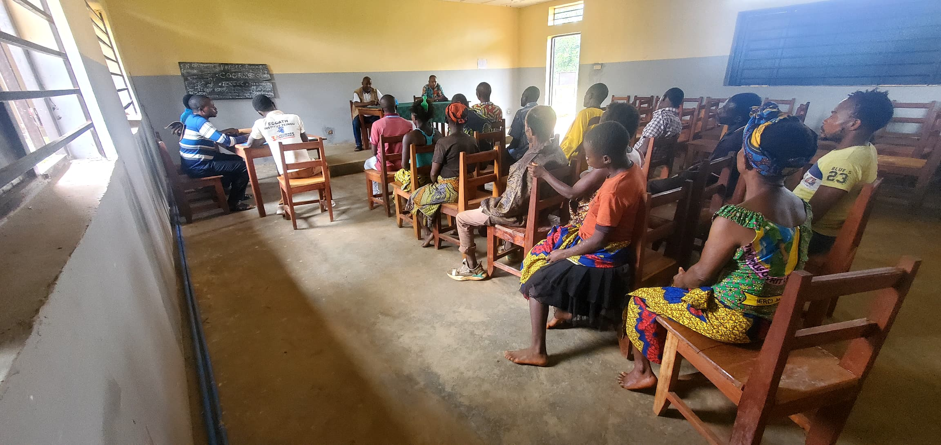
- La composition attendue des CLD est quelque peu respectée, mais dans la proportionnelle : il y a au moins une femme dans chaque Comité et 1 Peuple Autochtone Pygmée, dans les zones où il y en a parmi les 11 membres du Comité.
- Les membres des CLD manifestent beaucoup d’ardeur à participer auxdits comités ;
- Les Agents de la Division Provinciale de Développement Rural, au niveau Provincial et de Territoire ont effectué une descente dans les chefferies pour accompagner les CLD ; leur passage a été signalé par les Communautés et les Chefs de chefferie.
- Dans la sélection des terroirs villageois, le Partenaire a tenu compte de réalités de chaque site pour identifier l’autorité sur la terre.

Points faibles

- Les entretiens avec les membres des CLD démontrent que ces derniers ne maîtrisent pas leurs rôles, les objectifs et leur mandat. Chacun tâtonne. Le niveau de tâtonnement est aussi variable suivant les chefferies. Dans Mayogo-Mabozo et Mongomasi, la compréhension semble plus élevée que dans les autres chefferies ;
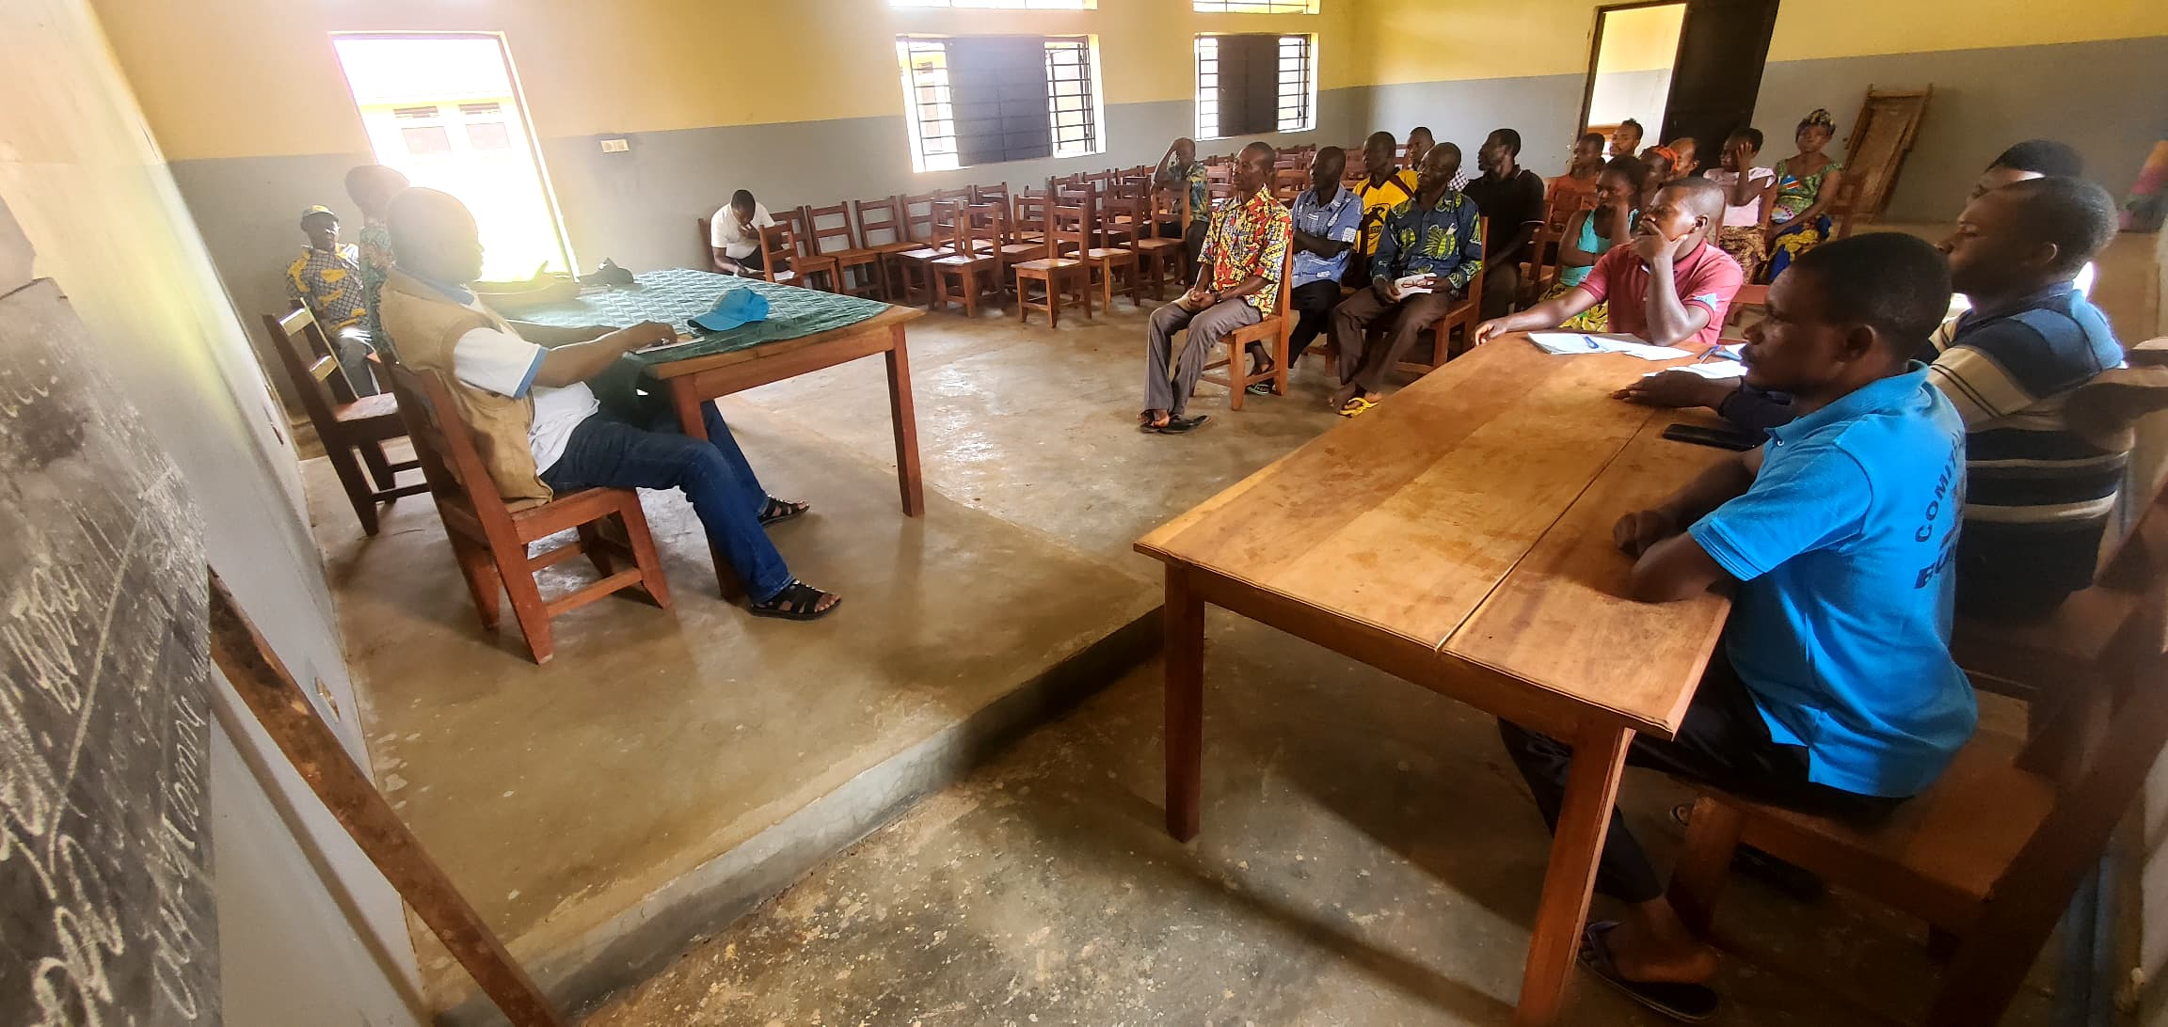
Avec le CLD MANGBETU à Bunie

- Les CLD ne sont pas fonctionnels ; des drafts des Statuts ont été remis aux membres pour le lire, analyser et commenter avant leur finalisation. Mais les Présidents les ont gardés sans partager avec les autres membres ; ils attendraient encore le passage des Agents du Partenaire pour ;
- La primauté de l’appartenance à la terre dans la sélection des terroirs villageois, quoi qu’ayant tenu compte des réalités culturelles, semble dans une certaine mesure hasardeuse. Selon les membres de la communauté, la terre appartient aux familles ; les chefs de groupement, les chefs de chefferie n’ont aucune autorité sur ces terres : ils reçoivent plutôt des droits lorsqu’il y a une opération foncière. Cet émiettement d’autorités foncières rendra le travail d’affectation des terres assez complexe et demander beaucoup d’arbitrage.
- Le nombre exigé de femmes et des PA n’est pas régulièrement réparti ; dans certains CLD il n’y a qu’une seule femme, dans d’autres 2. La moyenne de 12% est très faible par rapport aux requis. Certes on n’oblige pas les femmes à candidater, mais les encourager à le faire aurait aussi une bonne stratégie. Le temps mis pour la mise en place des CLD et les comités étant trop court, il n’est pas possible de réaliser des performances attendues en termes de qualité.
- Dans la Chefferie de NDEY, le Chef s’est vanté d’avoir orienté le choix des Terroirs villageois ; quoique répondants aux critères génériques, cette posture peut entraîner des frustrations auprès des autres villages, terroirs et groupements.
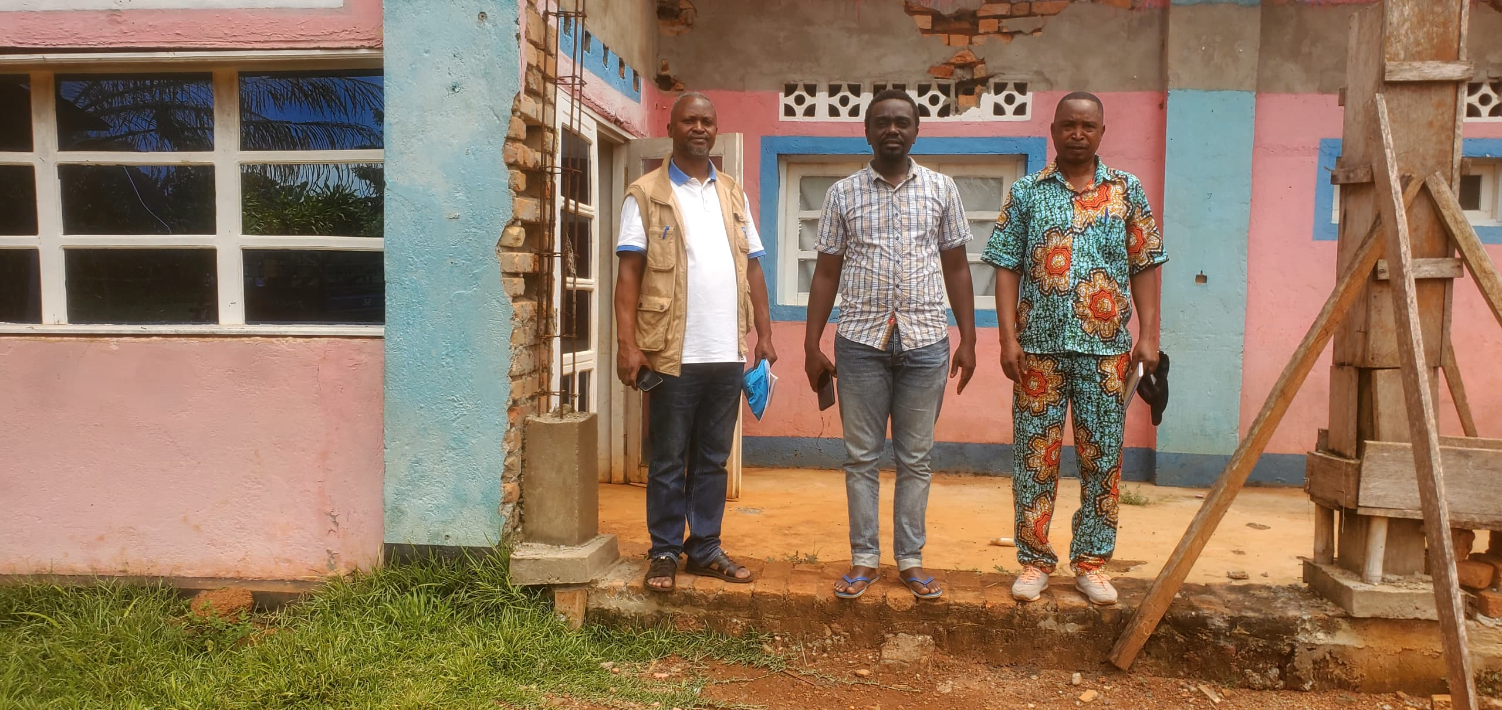
Avec le Chef de chefferie de NDEY
a
- La sélection des terroirs n’a pas été très participative : les experts ont conduit leurs études et ont communiqué les choix sans véritablement expliquer pourquoi certains ne sont pas pris, pourquoi d’autres le sont.
- Les Services de Développement Rural, tant au niveau de Province, de Territoire que de chefferie, n’ont pas accompagné ce processus. Leur passage dans les chefferies et Terroirs villageois ne portait pas des objectifs clairs ; il s’agit d’une simple réponse
- Les plateformes au niveau de Province, de Territoire et de chefferies ne sont pas encore mises en place.

Commentaires/orientations

- La mise en place des plateformes est incomplète et les étapes déjà franchies n’ont pas été correctement menées : précipitation, préparation et sensibilisation insuffisantes.
Elle ne sera pas reprise à zéro mais elle doit être corrigée avec une sensibilisation plus étendue et une formation accélérée des membres des CLD.
- Pour assurer la cohérence verticale et horizontale de la gouvernance locale, il faut accélérer la mise en place des plateformes aux niveaux de Province, Territoire et Chefferies.
- Il est aussi impérieux d’harmoniser la compréhension du PIREDD au niveau des agents travaillant pour le Partenaire ; les informations n’ont pas été uniformément distillées au niveau des communautés et autres acteurs. Une mise à niveau s’impose urgemment.
- L’approche « mission » adoptée par le PLE pour la conduite des activités est incommode : un passage éclair ne permet pas de conduire toutes les étapes d’une activité avec profondeur. Il faut une permanence et une continuité dans l’action. En trois passages par site durant trois mois, il est impossible de réaliser un travail de qualité et approfondi.
Les agents dédiés au terrain doivent demeurer sur terrain.

Activité 1.2 Doter les chefferies/secteurs ainsi que les services techniques de l'administration territoriale et provinciale impliqués dans la gouvernance des ressources naturelles des capacités nécessaires pour assurer le suivi, le contrôle et la régulation des activités ayant d'impacts sur les forêts : Renforcer les capacités des services d'aménagement du territoire (AT) (province + territoire), des Circonscriptions foncières ciblées, de contrôle environnemental, de l'agriculture, du développement rural, et de la Division du Plan | 100%

Cette activité concerne les appuis institutionnels destinés aux Services et entités étatiques.
Sur orientations et ordre du Programme, le Partenaire a assuré le paiement aux différents services ciblés.
Cependant, il est à noter que les services n’ont toujours pas fourni les rapports d’activités menées ainsi que les justificatifs qui devraient les accompagner.
Au cours des entretiens avec les différents services à Isiro, Rungu et aux chefs-lieux des chefferies, nous avons relevé ce qui suit :

Points forts

- Tous les équipements et matériels remis sont fonctionnels en dehors de la CPED où le Kit photovoltaïque ne tourne pas. Il avait déjà été demandé au Coordonnateur d’expédier la pièce défaillante à DevSolaire.
- Les appuis financiers ont été reçus par tous les services conformément aux instructions de paiement transmises par Coordination du PIREDD-HU ;
- Les services manifestent de l’intérêt à tremper dans la mise en œuvre du projet, à se tenir aux côtés du Partenaire Local d’Exécution, à procéder aux descentes sur terrain et accompagner les communautés.
- Les Partenaires étatiques éprouvent beaucoup d’enthousiasme à comprendre la REDD et le PIREDD.

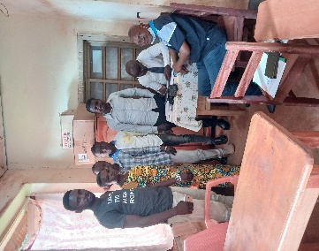 | 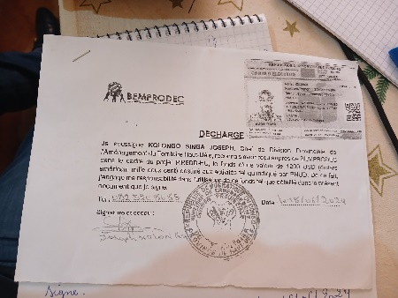 | 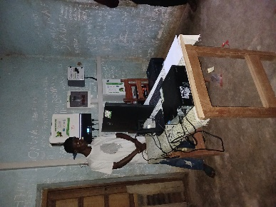
Fin d’entretien avec l’équipe de la Division de l’Aménagement de Territoire | Décharge, réception des fonds pour le compte de la Division | Kit PV et informatique à Nangazizi (Anzanga)

Faiblesses

- Les informations et instructions passées au niveau de la Province ne sont pas systématiquement partagées avec le niveau de Territoire : les détails sur le travail attendu de chaque service ne sont pas connus ;
- Plusieurs agents des services étatiques sont des Nouvelles Unités (pas de numéro matricule et pas de salaire régulier) : les appuis du PIREDD-HU constituent une manne mais en même temps suscitent des convoitises ;
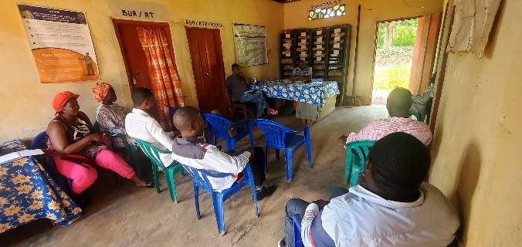 | 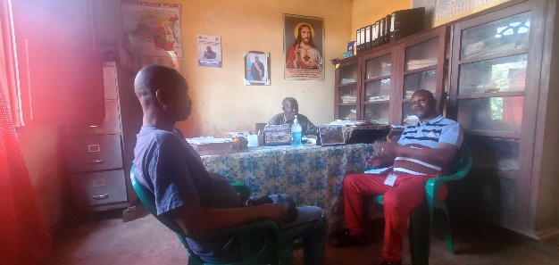
Entretien avec les services déconcentrées à Rungu | Entretien avec le CB Rungu (AT ai)

- Dans beaucoup de services, même les plus sensibles, les missions et mandats de leurs propres services ne sont pas maîtrisés par les agents. Bien pire le rôle attendu d’eux dans le cadre de la mise en œuvre du PIREDD-HU ressemble à de la magie.
- Les outils de planification et de rapportage mis à leur disposition ne sont pas exploités ou sont très mal exploités.
- L’absence des services de l’Etat sur terrain est criante ; les agents de certains services du Rungu sont en permanence à Isiro.
- Le Dispositif d’Encadrement Agricole tarde à s’installer ; c’est un outil important dans l’accompagnement du volet agriculture du projet.
- A Mongomasi et Azanga, les chefs de Chefferie aménagent le transport du courant vers des destinations non convenues ; ils en surestiment la capacité mais en ignorent aussi la finalité.
Transport du courant du Kit PV à Bunia (Mongomsai)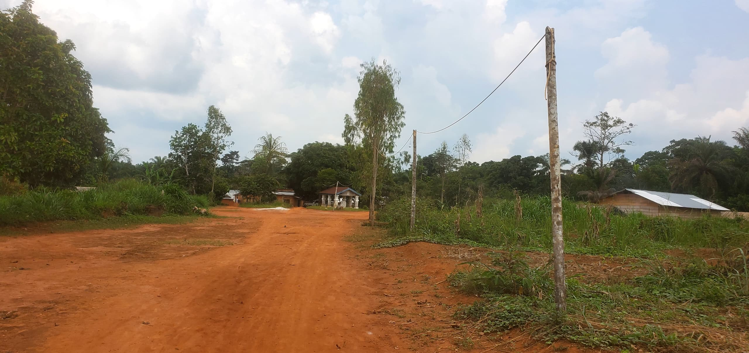
- L’Inspection de Développement Rural n’est pas alimentée en électricité à la suite du refus de son collègue de l’Agriculture de partager l’énergie installée sur leurs bâtiments. Le Chef de Division du Plan, prenant le pas sur ce que la Coordination a tenté une conciliation, mais s’est buté au refus catégorique. Les motivations soulevées par les deux parties ne sont pas professionnelles, et les discours changent suivant les interlocuteurs.
- Dans deux chefferies (Mongomasi et Ndey), les Kits PV ont été installé dans les résidences personnels des Chefs de chefferie : l’absence de bâtiments officiels en serait la principale raison
Cette option présente cependant des risques, surtout lors de la succession, au niveau des chefferies, et de changement dans le Secteurs. A Mongomsai il existe un bâtiment délabré (plus facile à réparer) que construire le hangar aménagé par le Chef. A Ndey, il existe juste un terrain.

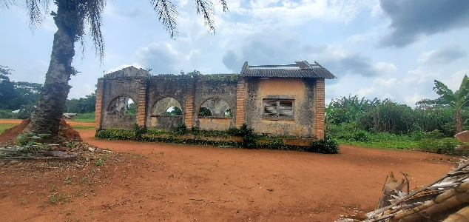 | 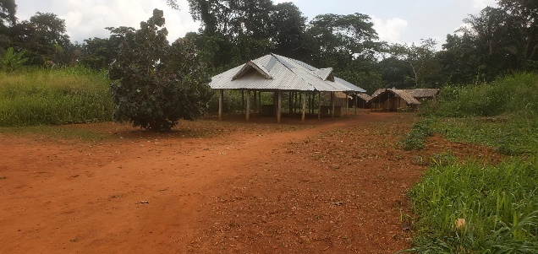
Ancien bureau de Mongomasi | Actuel bureau de Mongomasi (en chantier)

Commentaires/orientations

- Pour mettre en symbiose les Partenaires étatiques et le PLE, il est impérieux d’organiser des séances de travail conjointes à diverses échelles de gouvernance. Les modalités de travail, la philosophie du projet et les passerelles de collaboration doivent être clairement définies ;
- La notion de contrat de performance n’est pas bien comprise ; elle doit être réexpliquée aux Partenaires étatiques.
- Il convient très rapidement de donner une vue approfondie du Programme à tous les acteurs pour qu’ils comprennent les fondements de chaque activité et de chaque investissement.
- Le différend entre les services de l’Etat ne relevant pas du rôle du PNUD, il serait idéal que le Ministre de l’Environnement, point focal au sein du Gouvernement, gère la situation des services en conflit.

Output 2 : Les Plans d'Aménagement du Territoire conformes à la REDD+ sont établis
Activité 2.2 Développer le programme REDD+ de manière transparente en tenant compte des risques, des changements et des sauvegardes environnementales et sociales | 30%
Sous-activité 2.2.1 Informer/sensibiliser toutes les parties prenantes sur la mise en œuvre et l'impact du projet

Constats

Le partenaire a prévu pour ce trimestre la sensibilisation sans en fixer les performances attendues.
Toutefois, il a été relevé :
- Des séances de sensibilisation au cours de descentes sur terrain par focus groupe ou lors de l’installation des CLD ;
- Des panneaux de visibilité devant certains terroirs villageois ;
- Une conférence de presse devant les tenants des médias à Isiro (question/réponses et puis diffusion sur les chaînes locales).
- Les données présentées par le Partenaire sont reprises dans le tableau ci-dessous :

Tranche d’âge | ≤18 ans | 18-35 ans | 36-48 ans | 49-65 ans | ≥65 ans | Total
Hommes | 29 | 623 | 930 | 653 | 29 | 2264
Femmes | 21 | 342 | 631 | 492 | 11 | 1497
PA | 13 | 82 | 188 | 149 | 7 | 439
Total | 63 | 1047 | 1749 | 1294 | 47 | 4200
 | 2% | 25% | 42% | 31% | 1% | 100%

Commentaires et orientations

- Les sensibilisations sont menées à l’occasion des activités spécifiques ; ce n’est pas une activité générique. Le projet étant basé sur le changement de comportement, l’adhésion, la persuasion, il est éminemment communicationnel.
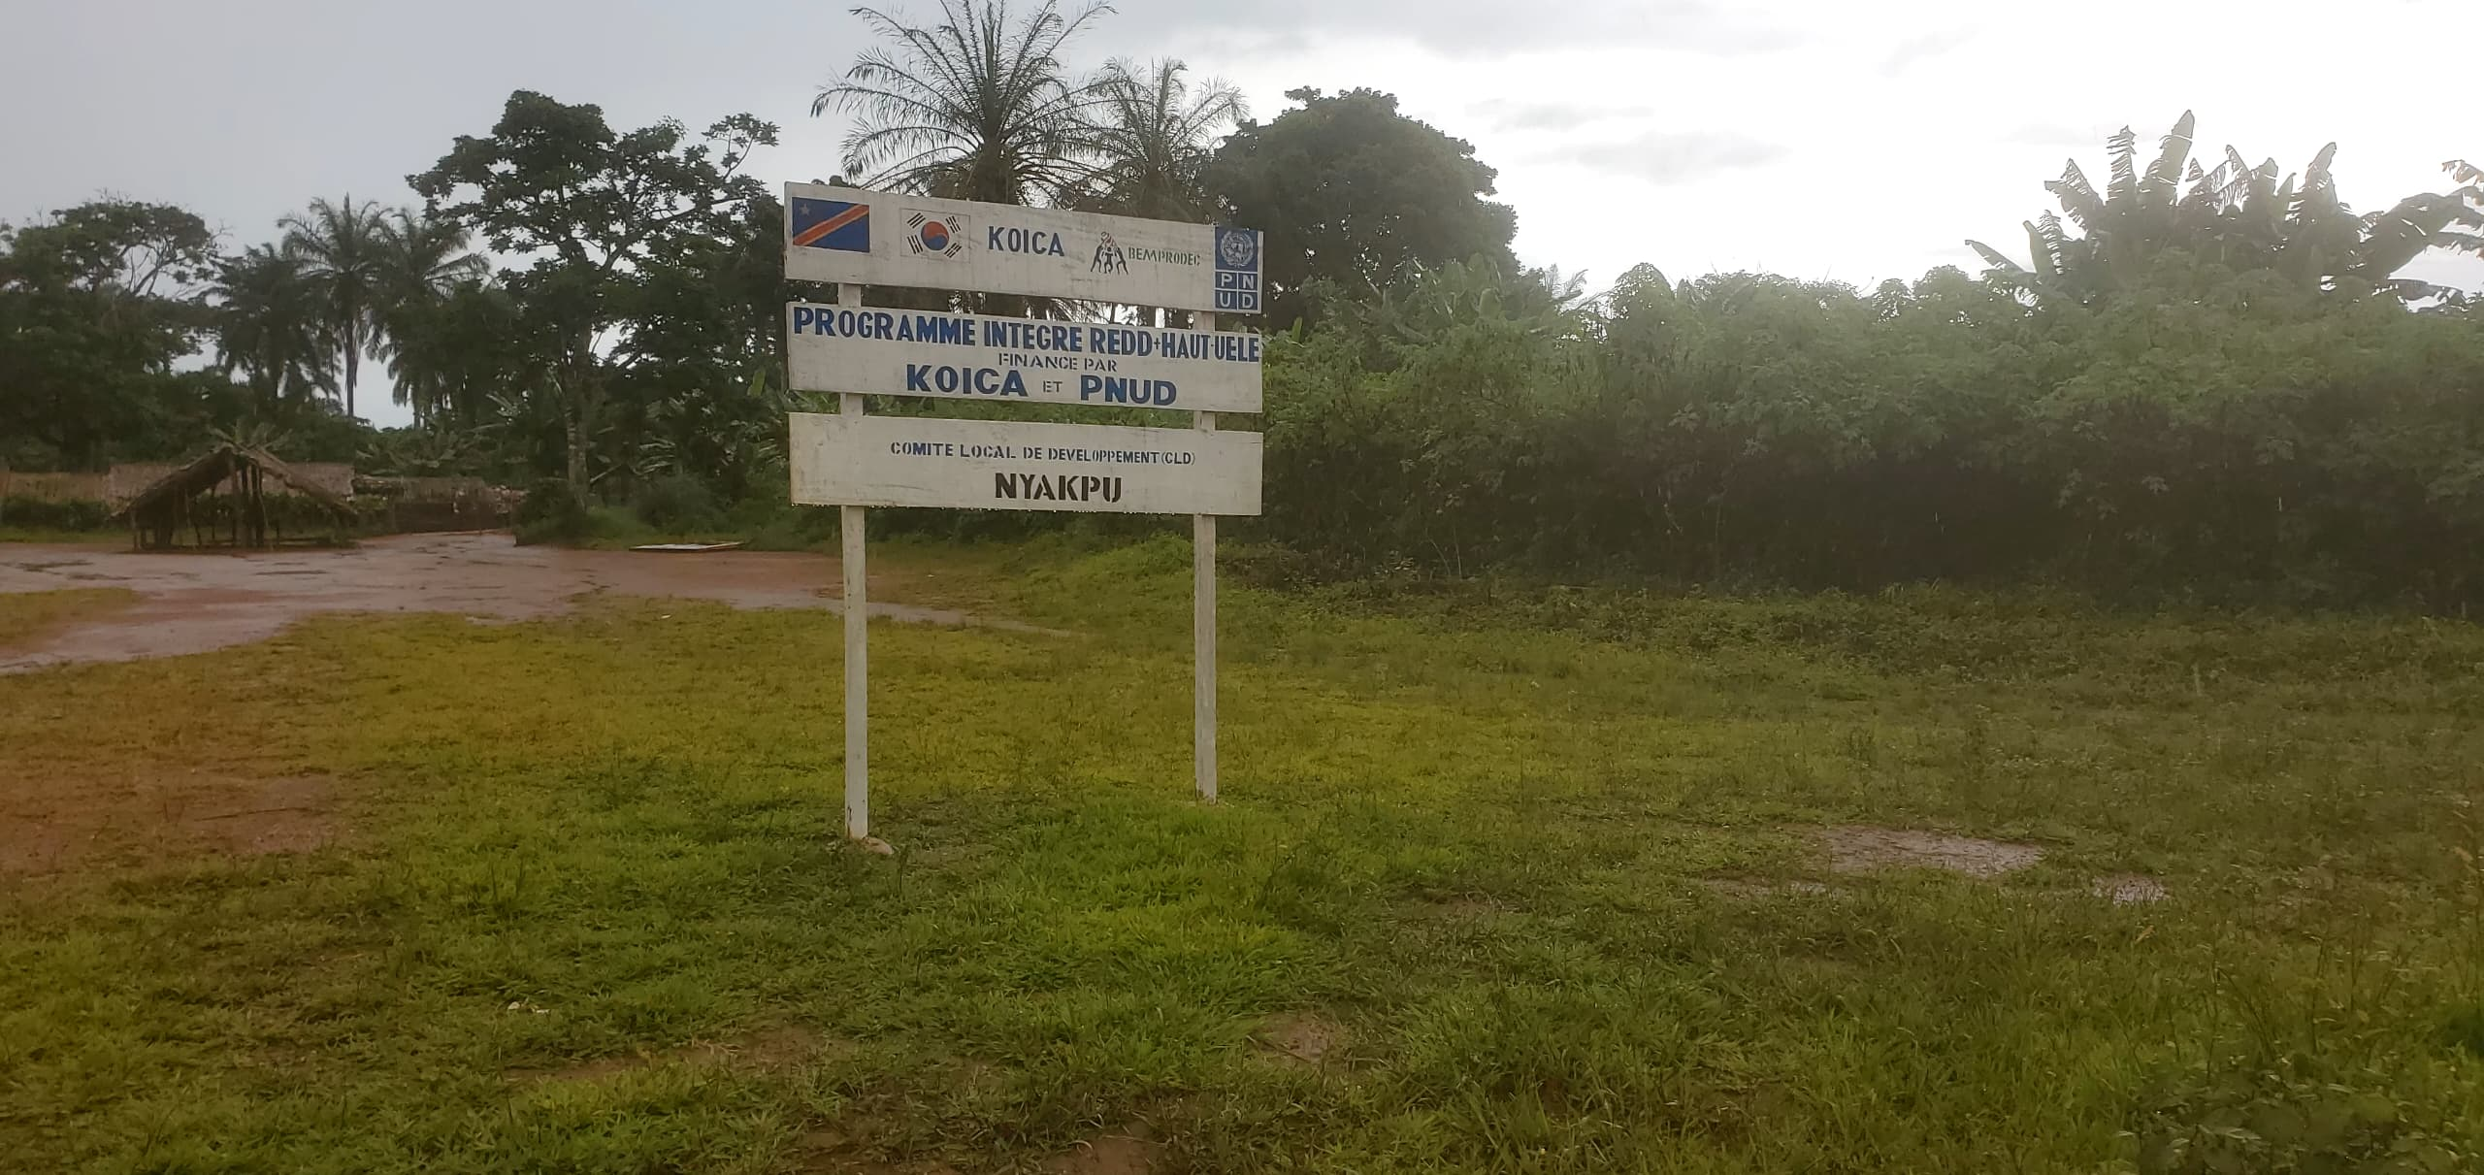

- La sensibilisation doit être une activité permanente et assidue : utiliser tous les canaux possibles. Nous avons relevé qua dans tous les terroirs, les gens suivent la Radio (notamment RTK) ; la communication téléphonique n’est pas possible dans Mongomasi, Ndey et même Rungu.
- Les personnes interrogées sur leur connaissance du PIREDD n’ont pas fourni d’éléments probants ; elles disposent des bribes d’idées sur tel ou tel aspect de l’environnement : reboisement, agroforesterie, distribution des semences, etc. Certains déclarent même avoir déjà préparé les champs et attendent les semences. Une campagne spéciale systématique de sensibilisation par tous les canaux existants est urgente.

Evidences parcourues
- Liste de présence aux séances de mise en place des CLD
- Rapports de mission de mise en place des CLD
- Liste de compositions des membres et comités directeurs des CLD
- Rapport de mission de diagnostic
- Statistiques de sensibilisation

- Autres informations utiles

Le Chef de MONGOMASI nous a aussi indiqué que les autres chefferies/secteurs grogneraient sur leur non-sélection comme bénéficiaire et qu’il s’emploierait à les calmer dans le sens que celle-ci n’est qu’une première étape et que la prochaine serait la leur.
Nous trouvons ce discours dangereux et en même temps curieux car la sélection des chefferies était censée être organisée en présence de tous leurs responsables et de manière participative.

Le chef de Chefferie de NDEY a évoqué le paiement des primes réservées aux Chefs de groupement qui seraient insuffisantes en plus d’autres revendications spéciales qui seront reprises dans une note exceptionnelle adressée au Programme Manager.

Quant au Chef de Chefferie de MAYOGO MABOZO, un peu repris dans ses propos par celui de NDEY, le PNUD aurait promis au cours d’une réunion organisée à Rungu Centre, des Land-Cruiser pour les Chefferies, tandis que les Motos étaient destinées aux autres agents, comme les moniteurs agricoles.
Ce qui paraît improbable et qu’en plus depuis le lancement, la Coordination du PIREDD n’a organisé aucune activité à Rungu en dehors de l’atelier sur la sélection des Chefferies bénéficiaires.

L’accès aux Chefferies de Ndey et Mongomasi est de plus en plus complexe ; la brousse et la forêt envahissent la chaussée, les routes cassées et des ponts en plein délabrement. Le passage des véhicules est un risque.

- De l’alignement aux normes de qualité des projets du PNUD

L’examen préalable social et environnemental avait identifié un certain nombre de risques liés au projet et suggéré des recommandations.
A cette date, la situation est la suivante :

- Principes généraux de la NES

Principes généraux des NES | Stratégie envisagée | Situation actuelle
Approche axée sur les droits de l’homme | Approche participative ;  Meilleur accès pour tous aux dividendes de la protection des ressources naturelles ; Les principes clés du projet sont la transparence, l’inclusivité, l’égalité et la participation ; Consentement des bénéficiaires est un préalable à la conduite de toutes les activités qui seront conduites dans la zone ; Non affectation des patrimoines culturels des communautés cibles (les tombes, les lieux sacrés, les pratiques traditionnelles, etc.). Valorisation des savoir-faire locaux dans la gestion des écosystèmes naturels | Les principes de transparence, d’inclusivité, d’égalité et de participation respectés ; Consentement systématique des bénéficiaires en amont et en cours
Favoriser l’égalité des sexes et l’autonomisation des femmes | Analyse claire du genre au niveau du contexte ; Allocations budgétaires prévues pour soutenir les activités génératrices des revenus des femmes ; Indicateurs sexospécifiques ; Participation des femmes dans les instances décisionnelles ou cadres de concertation multi-acteurs et multisectoriels | AGR non encore engagées, mais la participation aux instances dirigeantes est garantie au niveau des CLD.  Au niveau de chefferies, Territoires et Province, la composition étant institutionnelle, ce pari risque d’être difficile à atteindre. Cependant, les associations de femmes comme celles des PA et des jeunes ont droit à la représentation.
Durabilité environnementale | Dynamique de gouvernance des ressources naturelles à long terme à travers les Plans d’Aménagement de territoire et Plans de Développement; Au niveau local par exemple, il est prévu des Plans Simples d’Aménagement de Territoire, et donc la gestion durable de l’espace; La mise en défens, la protection des aires protégées, etc., la Régénération Naturelle Assistée; Renforcement des capacités de services techniques de l’Etat ; Promotion des pratiques durables promues dans l’exploitation agricole et forestières; Etablissement des couloirs en faveurs des éleveurs nomades | La capacitation des services étatiques est en retard ; les Plans d'Aménagement ne sont pas encore élaborés mais le Plan de Développement Provincial existe.  En revanche il n'y a pas des Plans de développement Locaux
Renforcement de la responsabilisation envers les parties prenantes | Les CLD : seront à base d’établissement des PSAT  Etablissement des cadres de concertation multi-acteurs et multisectoriels au niveau de la Province, des Territoires, des chefferie/Secteurs et Terroirs villageois  Favoriser la synergie entre les différents partenaires au développement dans la province du Haut-Uélé | En dehors des CLD, les autres plateformes ne sont pas en place. Aucune synergie abordée ou envisagées à court terme (il est attendu un nouveau Projet REDD dans la même zone que le PIREDD-HU ; il sera financé par CAFI)

- Les risques identifiés et les mesures envisagées

Risque identifié | Mesure envisagée | Etat de mise en œuvre
Risque 1 : Principe 1 (Durabilité environnementale), norme 1 : Conservation de la biodiversité et gestion durable des ressources naturelles | Identification des conséquences directes et indirectes sur les ressources naturelles, la biodiversité et les services écosystémiques dans la zone d'influence du projet et traitement, dont les fiches du Screening à remplir sur terrain avant toute implémentation des activités de mise en œuvre du projet. | Pas fait
 | Evaluation simplifiée assortie d'un Plan de gestion environnemental et social simplifie. | Pas fait
 | En cas d’une introduction de l’espèces exotique dans le cadre du reboisement prévu par le PIREDD HU, une évaluation des risques visant à déterminer la probabilité d'un comportement envahissant, menée en accord avec le cadre réglementaire existant, le cas échéant. La possibilité d'introduction accidentelle ou non intentionnelle d'espèces exotiques envahissantes sera évaluée au préalable, et des mesures d'atténuation appropriées seront adoptées. | Pas fait
Risque 2 : Principe 1 (Durabilité environnementale), norme 1 : Conservation de la biodiversité et gestion durable des ressources naturelles | Fiche du Screening à remplir sur terrain avant tout activité de mise en œuvre du projet. | Pas fait
 | Evaluation simplifiée sera organisé assortie d’un Plan de gestion | Pas fait
Risque 3 : Principe 1 (Durabilité environnementale), norme 1 : Conservation de la biodiversité et gestion durable des ressources naturelles | Fiche du Screening | Pas fait
 | Suivi du respect de la planification spatiale des zones intervention. | Pas fait
 | Mise en place du mécanisme de plainte et recours. | En attente : les premières plaintes reçues ont été enregistrées dans la matrice et transmises au niveau de l’UPAQ.
 | Elaborer le Plan en Faveur des Peuples Autochtones | Pas fait
Risque 4 : Principe : Durabilité environnementale ; Norme 2 : Atténuation du changement climatique et adaptation à ses effets | Fiche du Screening | Pas fait
 | Suivi du respect de la planification spatiale des zones intervention. | A venir
Risque 5 : (Principe 1 ; Norme 1) Norme 6 : Peuples autochtones. (6 .4) | Identification des structures des femmes et de P.A. ; | Fait
 | Intégration du ministère et de la division du genre, famille et enfant sur tous les niveaux ; | Pas fait
 | La sensibilisation de la société civile | Fait
Risque 6 : Risque 6 : Conflit d’intérêts entre les membres du gouvernement provincial et les Services techniques lors du renforcement de capacités en matériels bureautiques et énergétiques.  (Mauvaise gouvernance ; Instabilité des autorités politico-administratives)  Principe 1, 2&5 Standards Nationaux ;  Norme 7 (7.1, 3) NES | Implication du numéro un de la province dans le processus de dotation ; | Fait
 | Sensibilisation des membres du gouvernement provincial afin de bien discerner l’importance de ce renforcement de capacité en matériels aux services techniques de l’état. | Fait
 | Application de la procédure HACT pour les services techniques qui passeront de risques élevés à risque modéré et faible ; | NA
 | Renforcement de capacités de gestion des services techniques partenaires ; | Pas fait
 | Obtenir la liste des points focaux des services techniques qui travailleront directement dans les activités du PIREDD_HU. | Fait
Risque 7 : Non inclusion des différentes couches qui composent la communauté ; (Principe 1 ; Norme 3) | Sensibilisation de toutes les parties prenantes et approche participative ; | En cours
Risque 8 : Faibles capacités des acteurs étatiques à s’approprier les outils d’AT à élaborer ;/Principe : 4&5 (Standards N) /Norme : 1&7 (NES) | Sensibilisation des acteurs locaux sur les outils d’AT ; | Pas fait
 | Renforcement des capacités des acteurs étatiques sur les outils à élaborer ; | Pas fait
 | Large participation des parties prenantes dans l’élaboration de ces outils (niveaux national, provincial et local). | Pas encore
Risque 9 : Désinformation sur les activités du PIREDD_HU par les populations de la zone d’intervention du projet. Principe :1 /Norme : 7 | Une stratégie de communication sur le programme élaborée et vulgarisation (effectif) ; | Elaborée mais pas effective
 | Contractualisation avec des Radios Communautaires (Effectif). | Pas fait

De ce qui précède, des efforts importants doivent être consentis en matière de NES. Comme pour le Partenaire dans le Territoire de Wamba, le Partenaire ne dispose pas de ces outils élaborés par le PNUD et donc n’est pas encore informé des actions prévues.
La formation prévue sur les NES avec l’appui de l’UPAQ est plus qu’urgente.
Il est impérieux de formaliser ce mécanisme pour les différents niveaux traitent les plaintes de leur ressort.

- Plan de travail du projet

Le PIREDD-HU a adopté en Comité de Pilotage un Plan de travail roulant couvrant les années 2023 et 2024.
A la fin de l’année 2023, considérant la faible réalisation de l’année écoulée, il a été décidé de ramener les prévisions en 2024.
De ce fait, les prévisions antérieures de 2024 ont été soit additionnées, soit recalibrées. Sur cette base, les rapports semestriels et annuels 2024 sont alignés à cette planification basée sur l’année civile.

Cependant, le Partenaire recourt à une planification axée sur le décaissement des fonds par le PNUD ; ceci complique le rapportage et l’analyse. Le premier est allé de mars à mai, parce que les fonds attendus en janvier n’ont été libérés qu’en mars par le PNUD.

- DES CONTRAINTES ET DES DEFIS

Ci-dessous les contraintes et défis relevés par le Partenaire :

N° | Difficultés rencontrées | Mesures d’atténuations | Appréciation
01 | Début tardif des activités ont impact le plan de mis en œuvre, ceci dû à l’arrivé tardif de fonds. | BEMPRODEC a procédé à mener des activités préliminaires ayant permis l’adhésion des acteurs au projet, notamment la ténue d’une réunion de lancement et de sensibilisation des acteurs clés. | En partie vraie ; mais pas sur toute la ligne.  Le déploiement effectif du PLE, avec son effectif, a été lourd et lent.
02 | Mauvais états des routes n’ayant pas permis un accès facile dans des sites d’implémentation du projet. | BEMPRODEC a encouragé le déploiement des Animateurs dans de quatre Chefferies afin d’éviter les courses sur des routes présentant un état de délabrement avancé, et ceci pour une présence de proximité. | Mais ils ne donnent pas l’impression d’y résider. 3 missions rapides évoquées dans chaque terroir ne sont pas convenables. Les animateurs et autres personnels commis aux activités doivent rester sur le site et ne revenir à Isiro que pour des rapports et motifs fondés.
03 | Non pris en compte lors de ciblage des autres Groupements basés dans les mêmes chefferies créées un climat de méfiance et risque d’impacter le projet. | BEMPRODEC renforce les séances de sensibilisation et travail en parfaite collaboration avec les autorités locales. | Effectivement ; mais il n’y a aucune présence pour assurer la sensibilisation et communiquer de manière claire sur les critères de ciblage. Les Chefs de Chefferie jouent leur partition, mais cela n’est pas suffisant.

Nous ajoutons ceux-ci :
- La faible connaissance de terrain : nouveau dans le milieu, son implantation et son déploiement ont connu des lourdeurs opérationnelles importantes.
- Le décalage calendaire : les fonds pour la mise en œuvre ne sont pas libérés dans les moments où ils sont attendus alors que le Partenaire ne préfinance pas les activités. Ceci l’a conduit à escamoter le calendrier civil pour s’aligner sur un calendrier basé sur la disposition des fonds. Autrement ils ne parlent plus de Trimestres, mais des tranches.
- Les mouvements du personnel : entrant et sortants.

- DES LEÇONS TIREES/APPRISES ET BONNES PRATIQUES

Suivant le partenaire la principale leçon tirée est que le recrutement local a permis à l’organisation de s’intégrer facilement dans la communauté, de bien maîtriser la zone étant donné que la Main d’œuvre local connait les différents sites de quatre chefferies ciblées.

Quant à la mission, des leçons additionnelles suivantes ont été retenues :

- Il est impérieux de toujours induire les Partenaires sur l’ensemble du projet et non seulement sur les procédures du PNUD ;
- Le PNUD doit participer aux inductions des équipes de projet localement recrutées pour une meilleure compréhension des enjeux du projet ;
- Une sensibilisation ciblée ne peut pas remplacer une sensibilisation générale sur le projet au risque de segmenter le projet et de développer des compréhensions sectorielles et biaisées.
- La proximité du Partenaire avec les communautés ou groupes cibles facilite la communication, réduit les charges et améliore la sympathie : nécessité d’une permanence régulière dans les milieux où l’on intervient (principe de permanence continue) ;
- Les plaintes et recours émis par les bénéficiaires et autres parties prenantes doivent systématiquement être enregistrées, documentées et recevoir des réponses de la part des personnes habilitées. Ceci améliore la confiance et le climat de collaboration.
- Quelles que soient les difficultés opérationnelles, il vaut mieux reposer la planification sur une base de calendrier civile.
- Nécessité de coupler les activités SOFT (gouvernance) avec les activités concrètes (investissements, dotations, etc.) ; ceci maintient l’attention des communautés dans le projet et rencontre certains de leurs intérêts immédiats (économie locale).
- Quelle que soit la langue couramment parlée, le dialecte ou la langue vernaculaire demeure le meilleur canal de transmission des messages.

- ASPECTS OPÉRATIONNELS ET FINANCIERS

- Personnel

Tout le personnel est encore incomplet
 | Désignation | Nombre | Statut actuel
1 | Un(e) Chef de projet | 1 | Ok
2 | Un (e) Expert (e) en aménagement du territoire et cartographie | 1 | OK
3 | Expert en Agriculture et activités génératrices des revenus. | 1 | OK
4 | Un (e) Expert (e) Juriste | 1 | Non
5 | Techniciens Agronomes | 2 | Non
6 | Animateurs Communautaires | 4 | Oui
7 | Sociologue | 1 | Oui
8 | Cartographe | 1 | Oui

Bien que le personnel manquant n’ait pas eu une incidence sur le type d’activité prévue au premier trimestre, il serait mieux de le compléter au regard des enjeux à venir.

- Equipements

N° | Article | Quantité
1 | Ordinateurs HP I3 | 8
7 | Imprimante lasert HP couleur | 1
9 | Moto | 4

- Ressources financières

La première tranche sollicitée en janvier 2024 a été libérée en mars 2024.
BEMPRODEC dispose d’une pette caisse à Isiro et procède aux transferts des fonds par Agende Financière.
Suivant le rapport intégré dans le Rapport trimestriel, la situation est comme suit :

Activité | Montant reçu | Montant Dépensé | Solde | Consommation
PROGRAMME
I.1. CHARGES LIEES AUX ACTIVITES DU PROGRAMME
Output 1
Activité 1.1 | 55 652 | 31 250 | 24 402 | 56%
Activité 1.2 | 22 960 | 0 | 22 960 | 0%
Output 2
Activité 2.1 | 5 000 | 5 000 | 0 | 100%
Output 3
Output 4
Sous-total activités directes | 83 612 | 36 250 | 47 362 | 43%
I.2. AUTRES CHARGES LIEES AU PROGRAMME
I.2.1: Personnel de projet | 9 529 | 9 529 | 0 | 100%
I.2.2: Fonctionnement & gestion | 15 900 | 15 900 | 0 | 100%
Personnel d'appui | 4 412 | 4 412 | 0 | 100%
Investissements | 0 | 0 | 0
Fournitures | 270 | 270 | 0 | 100%
Charges de bureau (loyer, électricité, eau) | 529 | 529 | 0 | 100%
Charges bancaires | 978 | 978 | 0 | 100%
Sous-total autres charges | 31 618 | 31 618 | 0 | 100%
Total Programme | 115 230 | 67 868 | 47 362 | 59%
II. CHARGES INDIRECTES
Frais de gestion | 5 761,5 | 5 761,5 |  | 100%
TOTAL GENERAL | 115 230 | 67 868 | 47 362 | 59%

Nous n’avons pas eu accès aux éléments financiers ; les pièces ayant été, selon leur service financier, transmis à Kinshasa qui centralise les aspects financiers.
Le rapport financier inclus dans le rapport narratif indique une consommation de l’ordre de 43% pour les activités programmatiques du premier trimestre. Cette tendance est quasi normale.
Cependant la ligne Personnel ne devrait pas être épuisée (100% de dépenses) dès lors qu’il y a du personnel non encore recruté.
BEMPRODEC a acquis 4 Moto, 8 ordinateurs et 1 imprimante ; mais ces dépenses ne sont pas répercutées dans le rapport financier.
La moyenne de 53% de dépenses pour la période est justifiable.
A l’avenir, le PLE devra détailler le rapport financier suivant l’ossature du budget de soumission : Output, activité, sous-activité.
Aussi, il serait idéal de disposer des copies au niveau d’Isiro.

Evidences parcourues
- Liste des équipements
- Motos du partenaire
- Ordinateurs placés au Bureau
- Liste du personnel

- RISQUES DU PROJET

La phase de consultation et d’élaboration du PIREDD-HU a retenu 13 risques majeurs.
Au quatrième mois de mise en œuvre dans le Territoire de Rungu, aucun risque significatif ne s’est manifesté, en dehors de celui lié à la gouvernance pour lequel des actions sont en cours pour le Diagnostic institutionnel des services techniques des territoires ciblés en vue d'évaluer les besoins de renforcement des capacités humaines et organisationnelles.
Un risque non aligné mais qui devrait être étudié, c’est la grogne grandissante entre les éleveurs nomades et les populations locales.

- CONCLUSION ET SUGGESTIONS

L’évolution du projet est lente dans le Territoire de Rungu. Bien que le contexte ait impacté sur la mise en place des plateformes au niveau Province et de Territoire, les autres activités n’ont pas connu une vitesse remarquable.
La qualité est aussi mitigée parce que le PLE n’a pas pris le temp nécessaire pour préparer la population à recevoir une intervention aussi complexe que le PIREDD-HU : la sensibilisation et la communication autour du projet est insuffisante.
Cette étape importante du projet doit être rattrapée en engageant les équipes sur tous les fronts avec des messages cohérents, tant avec les canaux de masse que des entretiens groupés.
Les CLD étant la cheville ouvrière de tous les investissements REDD, leur opérationnalisation doit être accélérée.
Aux prochaines visites de suivi, faire accompagner par un personnel qui a une connaissance de la Zone.

- RÉCAPITULATIF DES RECOMMANDATIONS ET DES ACTIONS

De ce qui précède, la mission recommande ce qui suit :
# | Recommandation | Responsable | Deadline
1 | Organiser un atelier de formation sur le PIREDD-HU en faveur du Partenaire et des Partenaires étatiques | Programme PIREDD-HU | Juin 2024
2 | Instruire les Services étatiques à produire les rapports d’activité et fournir les justificatifs des dépenses | Coordination PIREDD-HU | Le plus urgemment
3 | Intégrer les services techniques de l’Etat dans la mise en œuvre et organiser leur prise en charge conformément au document du projet et l’accord avec le PLE | BEMPRODEC | Immédiatement
4 | Engager une réflexion approfondie sur le statut et le mode de fonctionnement des CLD pour éviter toute confusion des rôles avec le conseil local (du Chef) et les organisations Non gouvernementales | Programme PIREDD-HU, FONAREDD & PLE | Le plus rapidement
5 | Organiser la sensibilisation comme une activité singulière continue et permanente soutenue par une stratégie et un plan de communication | BEMPRODEC | Immédiatement
6 | Vulgariser les NES du PNUD et asseoir une stratégie pour la mise en œuvre des recommandations et actions de l’Examen Préalable | M&E PIREDD-HU avec l’UPAQ | Le plus rapidement
7 | Envisager un Spot-Check pour une meilleure visibilité et un meilleur accompagnement des aspects financiers du Partenaire BEMPRODEC | UPAQ/PNUD | Dès que possible
8 | Mettre en place le dispositif d’Encadrement Agricole | Coordination PIREDD-HU | Immédiatement
9 | Mettre en place le mécanisme de Plaintes et recours en partant des CLD | BEMPRODEC & M&E PIREDD-HU | Le plus rapidement
10 | Adopter une politique de présence régulière auprès des communautés et décentraliser la présence sur terrain | BEMPRODEC | Le plus rapidement
11 | Accélérer la mise en œuvre | BEMPRODEC | Immédiatement
12 | Partager la fiche d’enregistrement des plaintes, recours et réclamations avec les Parties prenantes | M&E PIREDD-HU | Le plus rapidement
13 | Attribuer des cibles trimestrielles sur les indicateurs et activités phares dans la Planification trimestrielle | BEMPRODEC | Immédiatement
14 | Développer une stratégie d’accès aux zones difficiles dans les chefferies de Ndey et Mongomasi : prépositionner par exemple une moto ou des motos. | Logistique/PIREDD-HU | Urgemment
15 | Consulter le chargé de Communication pour le design des Panneaux. | Coordination PIREDD-HU | Dès que possible
 | Mobiliser des ressources pour améliorer les infrastructures non viables
- Liste des personnes rencontrées

# | Nom | Fonction | Institution | Localisation | Coordonnées
1 | César NGALE | Chef de Division Plan | Plan | Isiro | 0822862829
2 | Stanislas AZOKO | Chef de Bureau | Plan | Isiro | 0812372351
3 | Christine KAVIRA | Chef de Bureau Statistique | IPAGRI |  | 0824684196
4 | David ASSOBE |  | IPAGRI
5 | Liste | Liste | Aménagement du Territoire | Isiro | Voir liste
6 | Amédéé | Chef de chefferie | Chefferie | NDEY | 082912347/0816343155
7 | Gabriel ABONGONIASY | Chef | Chefferie | Mongomasi | 0812686825/0833840811
8 | Victor ZEBUANDRA | Chef | Groupement MADJO | Bunie | 0822868401
9 | ANGA NGAGA TONGORO | Chef | Chefferie | Mayogo-Mabozo | 0811625422
10 | Dieudonné | Président | CLD | MANAMA | 0831029740
11 | Olivier | Chef de service | AT | Rungu | 0820487919
12 | ABULE | Chef de Bureau | Territoire | Rungu | 0820487919
 | Autres | Listes en attache

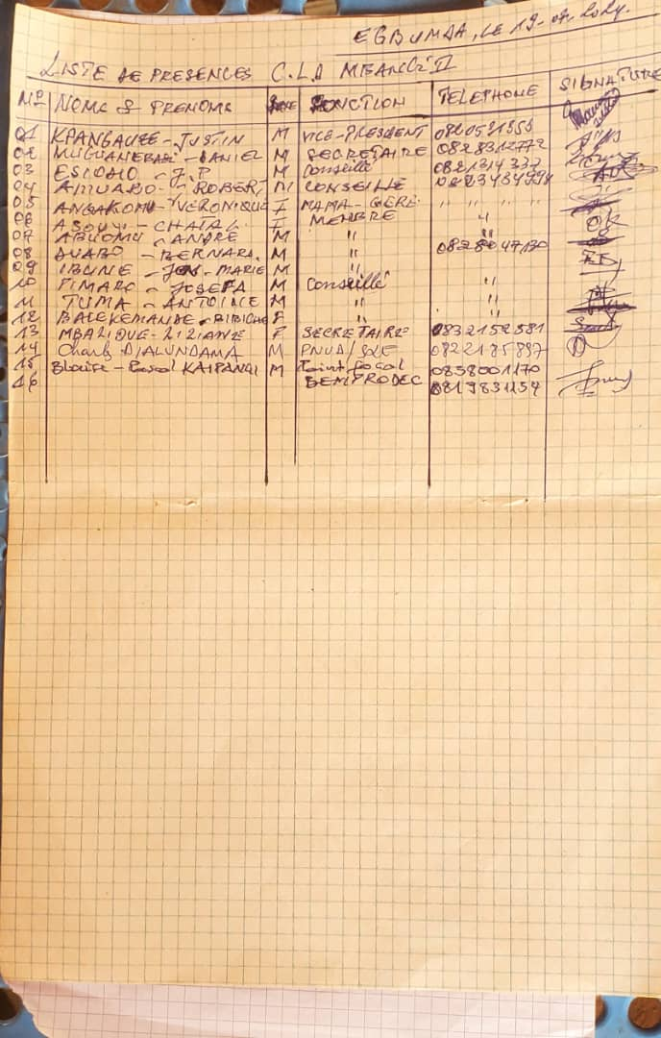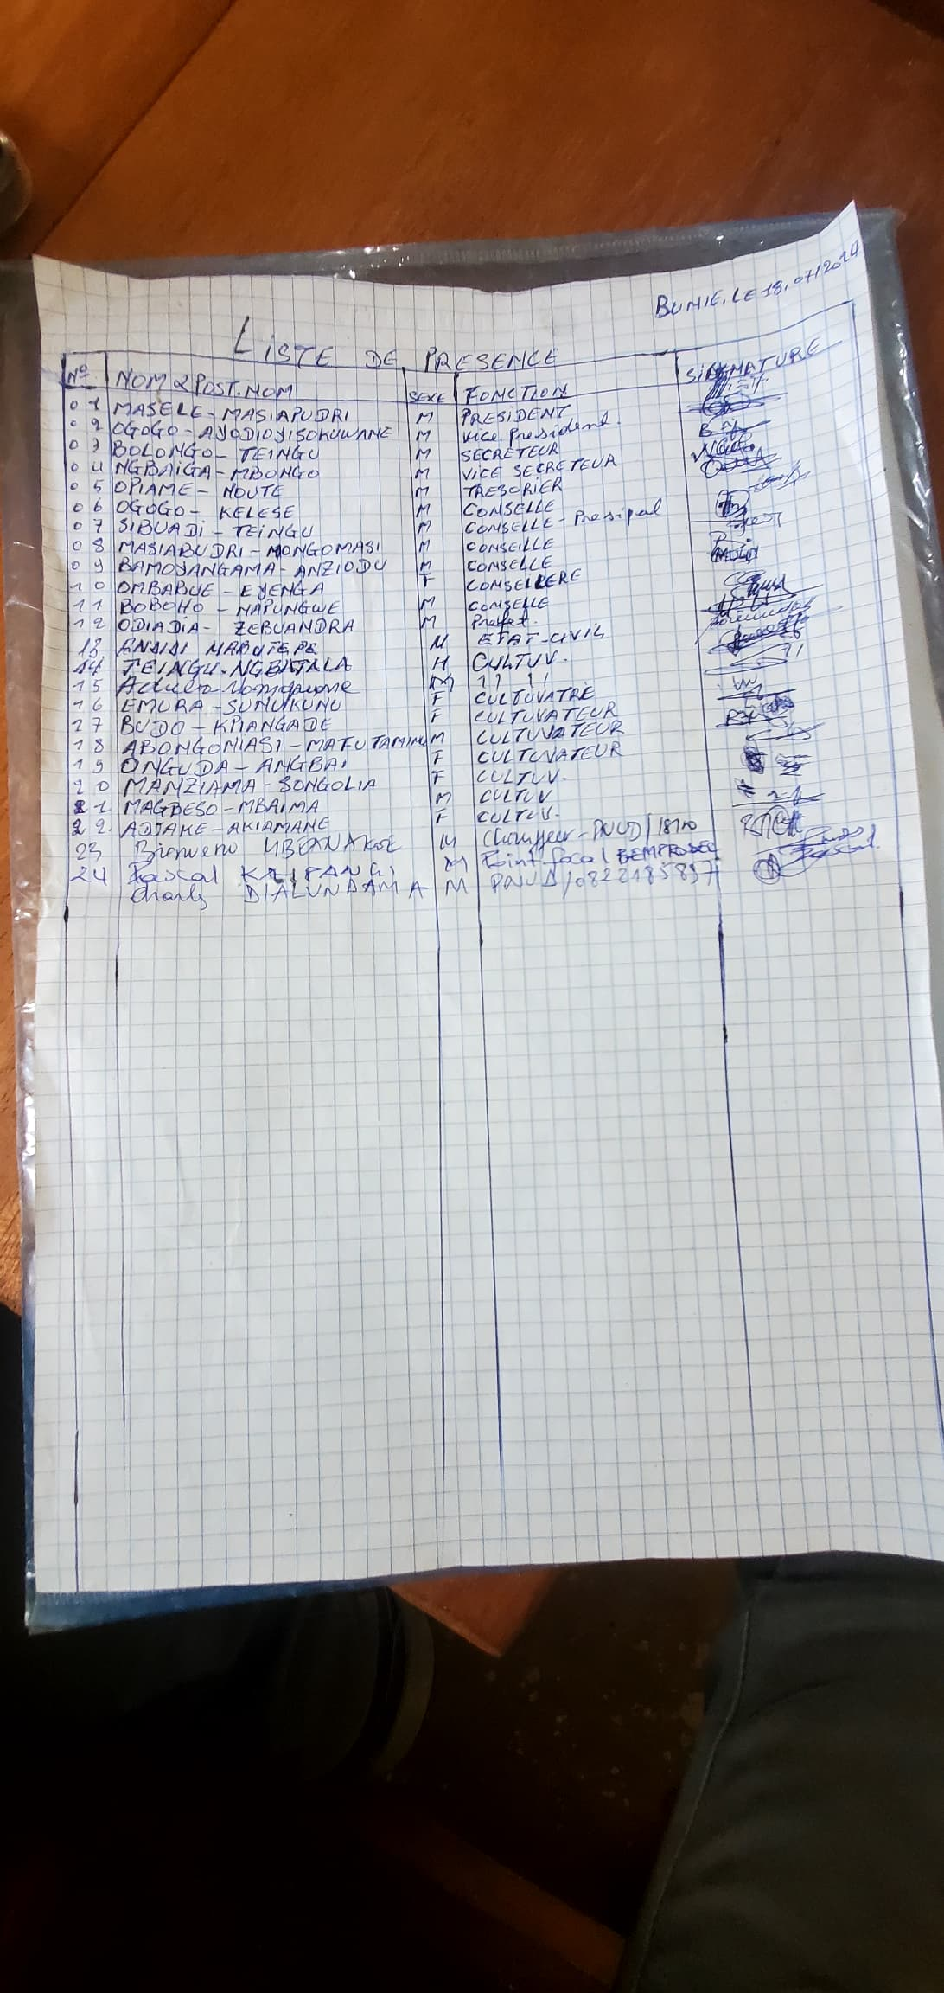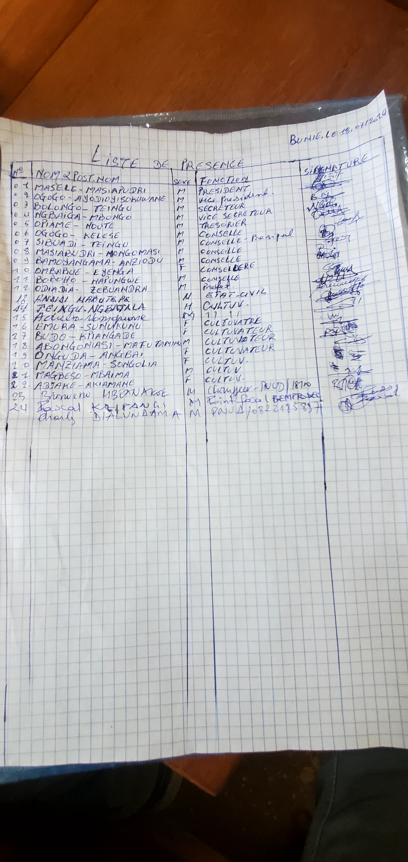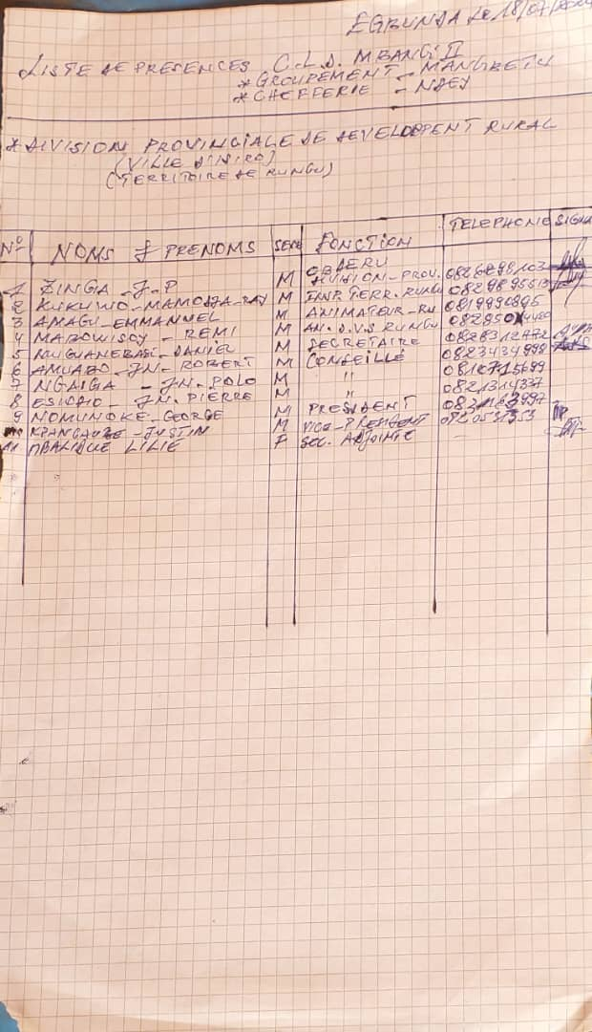
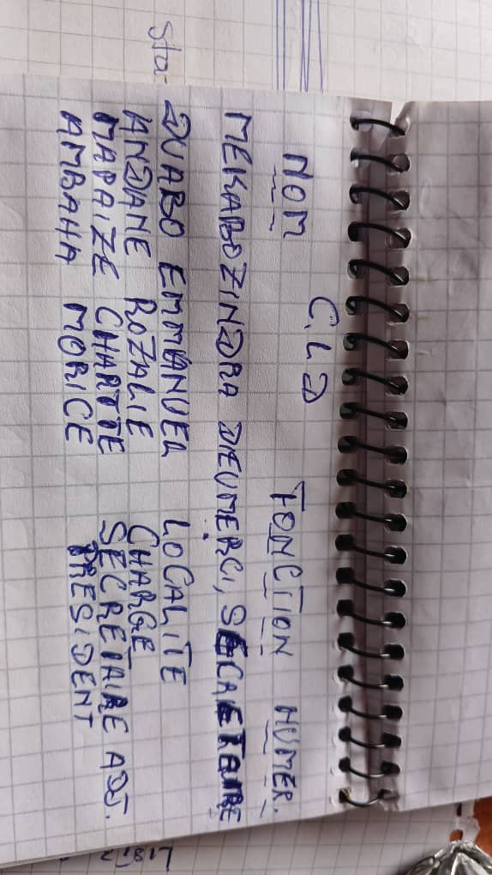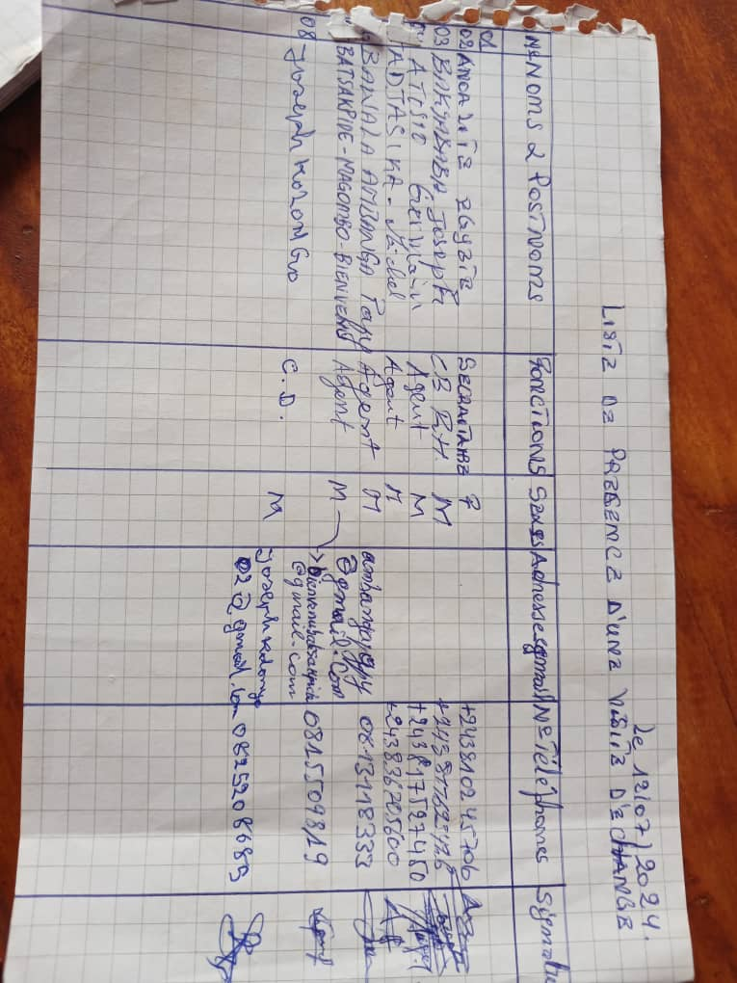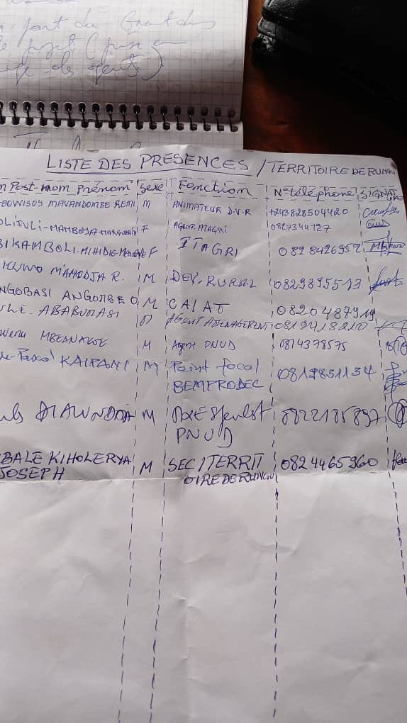

Questions posées dans chaque service: Que savez-vous du PIREDD-HU ; Quel est votre mandat et quelles sont vos missions ? Comment les mettez-vous au service du PIREDD-HU ? La réponse est sans appel : c’est à vous de nous le dire !
En Afrique de l’Ouest, ils considèrent le CLD est une structure étatique et institutionnelle qui a pour objectif la prise en main de l'avenir de la communauté par elle-même

